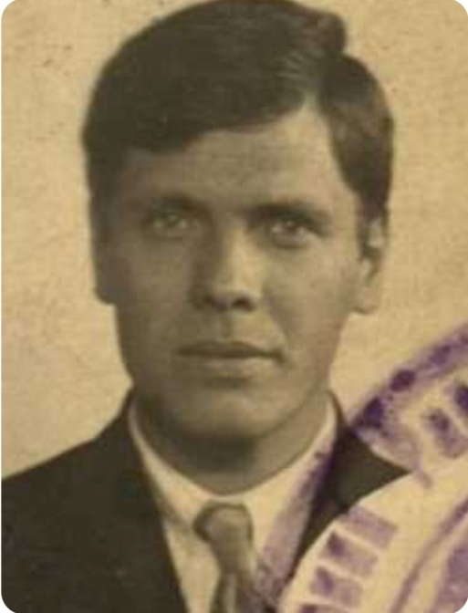

Мохов
Иван Андреевич

Дата рождения | 23.03.1906
Место рождения | с.Мостовое, Мостовский район, Краснодарский край
Дата призыва в РККА | 11.1930
Место призыва (наименование городского (районного) военного комиссариата, осуществившего призыв)
Место службы | 100 отдельный батальон аэродромного обслуживания, 68 отдельный батальон аэродромного обслуживания, 11 район авиационного базирования
Звание, должность | ст.лейтенант, начальник клуба 77 батальона аэродромного обслуживания
Участие в войне (военнослужащий, партизан, подпольщик, вольнонаёмный состав) | военнослужащий
Награды | медаль За боевые заслуги , За Победу над Германией 09.05.1945
Краткая биография
Дата и место гибели (пропажи без вести, смерти, пленения)
Место и вид захоронения в годы войны и (или) перезахоронения послевоенное время (область (республика, край), район (округ), населённый пункт (город, деревня, поселок, село, станица, хутор)

